**Министерство науки и высшего образования Российской Федерации**

федеральное государственное автономное образовательное учреждение высшего образования

**«НАЦИОНАЛЬНЫЙ ИССЛЕДОВАТЕЛЬСКИЙ УНИВЕРСИТЕТ ИТМО»**

**Отчет**

по лабораторной работе «Расчет индивидуального меню**»**

по дисциплине «**Культура безопасности жизнедеятельности**»

Автор:

Рахматов Неъматджон

Факультет:

ПИиКТ

Группа:

P3133

Преподаватель: Орлова О. Ю.



Санкт-Петербург, 2023

**Цель работы:** подобрать оптимальное меню, обеспечивающее суточную потребность организма в калориях, с учетом его индивидуальных особенностей.

**Задачи работы:**

* рассчитать индекс массы вашего тела;
* рассчитать суточную потребность в калориях;
* подобрать оптимальное меню на 3 дня.

**Задание 1. Расчет индекса массы тела**

1. Рассчитать индекс массы вашего тела по формуле:  
   **ИМТ = масса тела (кг) : рост (м)2**

|  |
| --- |
| 65 / (1.8)^2 = 20.06 |

1. В соответствии с полученными расчетами определить по Таблице 1 соответствие между массой и ростом.

Таблица 1

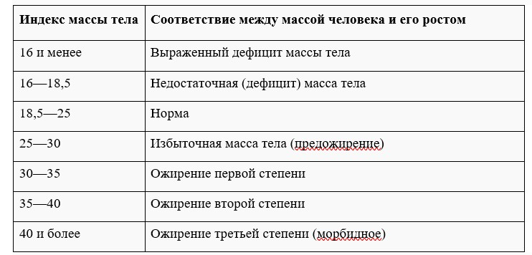

|  |
| --- |
| Норма |

1. Тот же самый расчет индекса массы тела сделайте с помощью трех любых приложений для смартфона/сайтов и запишите полученные результаты.

|  |  |
| --- | --- |
| **Название приложения/сайта** | **Результат** |
| https://doctorushakov.com/calculator | 20.06173 |
| https://www.calc.ru/kalkulyator-kalorii.html | 23.17 |
| http://www.fatsecret.ru/Default.aspx?pa=rdic | 27 |

**Задание 2. Расчет суточной потребности в калориях**

1. Рассчитайте суточную потребность в калориях для себя или для не менее 2-х близких людей: членов семьи, друзей. В расчёте используйте нижеприведенные формулы с учетом пола и возраста человека:

* для женщин
  + 18–30 лет: (0,062 × М (кг) + 2,036) × 240 × КФА;
  + 31–60 лет: (0,034 × М (кг) + 3,538) × 240 × КФА;
  + старше 60 лет: (0,038 × М (кг) + 2,755) × 240 × КФА;
* для мужчин
  + 18–30 лет: (0,063 × М (кг) + 2,896) × 240 × КФА;
  + 31–60 лет: (0,484 × М (кг) + 3,653) × 240 × КФА;
  + старше 60 лет: (0,491 × М (кг) + 2,459) × 240 × КФА.

КФА (коэффициент физической активности) учитывается по следующей шкале:

* 1 – низкая физическая активность;
* 1,3 – средняя физическая активность;
* 1,5 – высокая физическая активность.

|  |  |
| --- | --- |
| Ваша суточная потребность | 2181,192 |
| Суточная потребность близкого №1 | 1369,53 |
| Суточная потребность близкого №2 | 8838,96 |

1. Тот же самый расчёт суточной потребности в калориях сделайте с помощью трех любых приложений для смартфона/сайтов и запишите полученные результаты. В данном задании используйте расчёт только для себя.

|  |  |
| --- | --- |
| **Название приложения/сайта** | **Результат** |
| https://planetcalc.ru/3561/ | 2658 |
| https://nutrimun.ru/kalkulyator-sutochnojj-normy-kalorijj/ | 2612 |
| https://vimo.fitness/blog/pitanie/norma-kilokalorij/ | 2591 |

**Задание 3. Подбор меню, обеспечивающего суточную потребность организма в калориях, с учетом ваших индивидуальных особенностей**

1. Подобрать меню на 3 дня, обеспечивающее суточную потребность организма в калориях, с учетом его индивидуальных особенностей. Для этого можно использовать различные справочники по калорийности и химическому составу продуктов, приложения для смартфонов и сайты. Результаты подбора меню необходимо оформить в виде нижеприведенной таблицы.

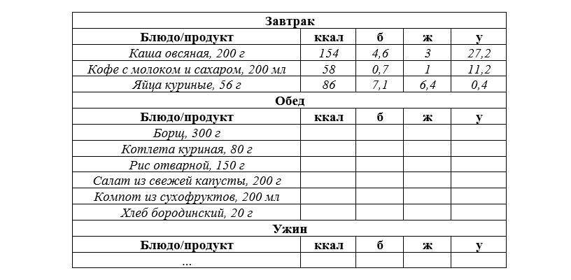

***Таблица для заполнения подобранного меню на 3 дня:***

***(***[***https://health-diet.ru/base_of_meals***](https://health-diet.ru/base_of_meals)***)***

***День №1***

|  |  |  |  |  |
| --- | --- | --- | --- | --- |
| **Завтрак** | | | | |
| **Блюдо/продукт** | **ккал** | **б** | **ж** | **у** |
| *кофе, 200 мл* | *50* | *0.7* | *0.5* | *10* |
| *блины* | *232* | *6* | *12* | *26* |
| *Яйцо, 60гр* | *100* | *7.1* | *6.4* | *0.4* |
| **Обед** | | | | |
| **Блюдо/продукт** | **ккал** | **б** | **ж** | **у** |
| *Суп, 200гр* | *250* | *3* | *0.5* | *28* |
| *Чай с лимоном* | *50* | *0.2* | *0* | *11* |
|  |  |  |  |  |
| **Ужин** | | | | |
| **Блюдо/продукт** | **ккал** | **б** | **ж** | **у** |
| [Куриный суп с макаронами](https://health-diet.ru/base_of_food/sostav/1834.php) | 200 | 4.5 | 3 | 3 |
| Суп из говядины ,200гр | 300 | 2 | 4 | 3 |
| [*Ассорти фруктовое*](https://health-diet.ru/base_of_food/sostav/2319.php) | 150 | 2.4 | 1.3 | 10.3 |
| **Общее количество за день** | **1332** | **26** | **28** | **92** |

***День №2***

|  |  |  |  |  |
| --- | --- | --- | --- | --- |
| **Завтрак** | | | | |
| **Блюдо/продукт** | **ккал** | **б** | **ж** | **у** |
| *кофе, 200 мл* | *50* | *0.7* | *0.5* | *10* |
| *Яйцо, 100гр* | *150* | *8* | *7* | *1* |
|  |  |  |  |  |
| **Обед** | | | | |
| **Блюдо/продукт** | **ккал** | **б** | **ж** | **у** |
| [Кекс шоколадный](https://health-diet.ru/base_of_food/sostav/1951.php) | *300* | *6* | *20* | *40* |
| *Чай с лимоном* | *50* | *0.2* | *0* | *11* |
| [*Ассорти фруктовое*](https://health-diet.ru/base_of_food/sostav/2319.php) | 150 | 2.4 | 1.3 | 10.3 |
| **Ужин** | | | | |
| **Блюдо/продукт** | **ккал** | **б** | **ж** | **у** |
| Борщ, 200гр | 200 | 4.5 | 3 | 3 |
| Суп ,200гр | 300 | 2 | 4 | 3 |
| *Пончики* | 300 | 7 | 5 | 44 |
| **Общее количество за день** | **1500** | **31** | **41** | **122** |

***День №3***

|  |  |  |  |  |
| --- | --- | --- | --- | --- |
| **Завтрак** | | | | |
| **Блюдо/продукт** | **ккал** | **б** | **ж** | **у** |
| *кофе, 200 мл* | *50* | *0.7* | *0.5* | *10* |
| *Яйцо, 100гр* | *150* | *8* | *7* | *1* |
| *Яблоко* | *47* | *0.4* | *0.4* | *9.8* |
| **Обед** | | | | |
| **Блюдо/продукт** | **ккал** | **б** | **ж** | **у** |
| Вафли | *210* | *5.5* | *6.5* | *34* |
| *Чай* | *50* | *0.2* | *0* | *11* |
| *Печеньки* | 150 | 9.8 | 1.5 | 16.7 |
| **Ужин** | | | | |
| **Блюдо/продукт** | **ккал** | **б** | **ж** | **у** |
| Рассольник, 150гр | 200 | 0.9 | 1.6 | 6 |
| [Салат из помидоров и огурцов](https://health-diet.ru/base_of_food/sostav/3115.php) | 200 | 0.7 | 7.7 | 5 |
| *Пончики* | 300 | 7 | 5 | 44 |
| **Общее количество за день** | **1357** | **33.2** | **30.2** | **137.5** |

**Задание 4. Вывод**

Укажите вывод к каждому выполненному заданию и ответьте на следующие вопросы:

1. Различаются ли результаты из собственных расчетов ИМТ и суточной потребности в калориях от результатов, полученных из приложений? Если да, то в какую сторону?

2. Отличаются ли рационы меню, которые вы подобрали с учетом ваших индивидуальных потребностей, от вашего текущего рациона? Если да, то в чем разница?

3. Какие общие выводы по своему рациону и уровню физической активности вы сделали после того, как изучили уроки и выполнили лабораторную работу?

Результаты расчетов ИМТ и суточной потребности в калориях могут отличаться от результатов, полученных из приложений, поскольку приложения могут использовать разные алгоритмы и базы данных для своих расчетов. Какие результаты будут более точными, зависит от конкретного приложения и от того, насколько точными и актуальными были введены данные пользователем. В целом, рекомендуется использовать несколько источников информации для оценки своих индивидуальных потребностей в калориях и ИМТ.

Рационы меню, подобранные с учетом индивидуальных потребностей, могут отличаться от текущего рациона пользователя в зависимости от того, насколько здоровым и сбалансированным был его текущий рацион, а также от конкретных потребностей пользователя. Рационы, подобранные с учетом индивидуальных потребностей, могут содержать больше или меньше определенных групп продуктов, чтобы обеспечить достаточное количество необходимых питательных веществ, таких как белки, жиры и углеводы, и соответствовать рекомендуемому уровню калорий. Рекомендуется консультироваться с диетологом или специалистом по питанию, чтобы получить наиболее точную информацию о своих индивидуальных потребностях.

Общие выводы по своему рациону и уровню физической активности могут варьироваться в зависимости от активности дня. В целом, однако, основные выводы могут заключаться в том, что для достижения оптимального здоровья и физической формы важно обеспечить свой организм всеми необходимыми питательными веществами, включая белки, жиры, углеводы, витамины и минералы, и следить за своей суточной потребностью в калориях. Кроме того, рекомендуется совмещать правильное питание с регулярными физическими упражнениями, чтобы укрепить мышцы, улучшить сердечно-сосудистую систему и поддержать здоровый вес.